（ 六 ）年级（ 4）班暑期和乐娃之星

照片：

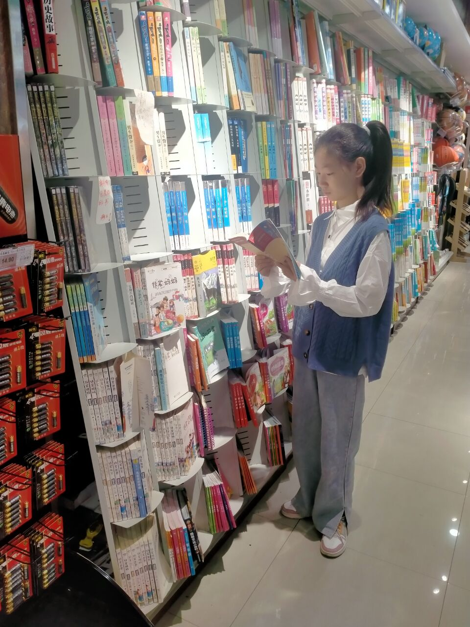

主要事迹：大家好，我是六4班的唐语，是一位性格开朗的女孩。这个暑假虽然炎热但也过得十分充实。暑假期间我读完了《中华上下五千年》、《童年》、《海底两万里》等各类型的书籍，了解了不少有趣的知识。另外，还参加了一些省内的舞蹈比赛，认识了许多优秀的舞者，并取得了不错的成绩。我的成长离不开老师的教诲，离不开同学的帮助，更离不开家长的鼓励。以后我一定会更加努力，获得更多的好成绩，让自己不断成长。